Schůzka rady občanského sdružení MAS Via rustica o.s.
9. října 2007, 16⁰⁰ – 18⁰⁰ hod.,
budova MěÚ Pacov na náměstí Svobody 320, 395 01 Pacov

Přítomní dle prezenční listiny:
- Ing. Pavel Hájek – Svazek obcí mikroregionu Stražiště
- Lukáš Vlček, DiS. – fyzická osoba
- Ing. Blanka Veletová – Svazek obcí Košeticko
- Mgr. Lucie Brázdová – ČSOP Pacov
Omluveni:
- Bc. Jakub Krejčů – fyzická osoba
- Josef Bojanovský – Svazek obcí Lípa
- Dagmar Kořínková – fyzická osoba
Hosté:
- Bc. Jiří Hodinka – fyzická osoba, člen sdružení
Zapisovatel:
- Bc. Jiří Hodinka

Program jednání:
- Zahájení, schválení programu
- Splnění bodů z jednání rady ze dne 1. 10. 2007
- Vyúčtování provozu za měsíc září 2007
- Vyúčtování projektu ,,Specifické vzdělávání a poradenství pro znevýhodněné skupiny obyvatel v západní oblasti kraje Vysočina“ za měsíc září 2007
- Vyúčtování projektu ,,Rozvoj nových forem profesního vzdělávání na venkově a v zemědělství“ za měsíc září 2007
- Rozdělení priorit a opatření k podání žádosti do Leader +
- Směrnice č. 1 – účetnictví sdružení Via rustica
- Směrnice č. 2 - pokladna
- Směrnice č. 3 – vedení majetku sdružení Via rustica o.s.
- Směrnice č. 4 – Evidence majetku

Zahájení, schválení programu
Jednání rady zahájil koordinátor sdružení Jiří Hodinka, seznámil přítomné s navrženým programem a konstatoval, že rada sdružení je usnášení schopná, neboť jsou přítomni 4 členové rady Via rustica o.s. ze sedmi, kdy se Josef Bojanovský, Jakub Krejčů a Dagmar Kořínková omluvili z jednání.

Usnesení:
Rada sdružení je usnášení schopná a schvaluje počtem 4 hlasů program jednání rady sdružení.

Splnění bodů z jednání rady dne 1. 10. 2007
Rada sdružení uložila koordinátorovi Jiřímu Hodinkovi vypracování nákresu a rozdělení projektových záměrů pro Strategický plán Leader. Tento je zahrnut do jednání v bodě č. 6.
Dagmar Kořínková připravila zakomponování dodatku číselných řad do směrnice č. 1 – účetnictví sdružení Via rustica o.s. Tento bod je zahrnut v bodě jednání č. 7.
Dagmar Kořínková připravila směrnici č. 3 – vedení majetku sdružení Via rustica o.s.

Usnesení:
Rada sdružení bere na vědomí informace podané koordinátorem sdružení.

Vyúčtování provozu za měsíc září 2007
Koordinátor sdružení jiří Hodinka informoval radu sdružení o provozních výdajích sdružení za měsíc září.
Bankovní účet – výdaje
Faktura Hodinka 18. 9. 2007 8 000,- Kč
Mzda Věra Váňová 25. 9. 2007 9 110,- Kč
Zálohová daň Váňová 25. 9. 2007 2 480,- Kč
Vedení účtu 174,- Kč
Celkem 19 764,- Kč

Bankovní účet – příjmy
Fond Vysočiny 3. 9. 2007 95 000,- Kč
Projekt ,,Specifické vzdělávání“ 11. 9. 2007 33,- Kč
Město Pacov 12. 9. 2007 35 000,- Kč
Kladný úrok 554,35,- Kč
Celkem 130 587,35,- Kč
Zůstatek účtu k 30. 9. 2007 386 135,39,- Kč

Pokladna - Výdaje
Poštovné 7. 9. 2007 33,- Kč
Celkem 33,- Kč
Pokladna - příjmy
Celkem 0,- Kč

Usnesení:
Rada sdružení bere ne vědomí informace podané koordinátorem sdružení a souhlasí s podobou vyúčtování provozních výdajů sdružení Via rustica o.s. za měsíc září a dále schvaluje počtem 4 hlasů vyúčtování provozních nákladů sdružení Via rustica o.s. za měsíc září 2007.

Vyúčtování projektu ,,Specifické vzdělávání a poradenství pro znevýhodněné skupiny obyvatel v západní oblasti kraje Vysočina“ za měsíc září 2007
Koordinátor sdružení představil radě sdružení kompletní soupisku výdajů a příjmů k projektu ,,Specifické vzdělávání a poradenství pro znevýhodněné skupiny obyvatel v západní oblasti kraje Vysočina“ za měsíc srpen 2007.
Bankovní účet - výdaje
Připojení k internetu 3. 9. 2007 594,- Kč
Mzda Lucie Pošustová 5. 9. 2007 4 950,- Kč
Zálohová daň Pošustová 5. 9. 2007 1 260,- Kč
Zálohová daň Dvořák 5. 9. 2007 1 380,- Kč
Mzda Petr Dvořák 5. 9. 2007 5 520,- Kč
Mzda Petra Papežová 5. 9. 2007 4 106,- Kč
Srážková daň Papežová 5. 9. 2007 724,- Kč
Mzda Milada Lysáčková 5. 9. 2007 2 542,- Kč
Srážková daň Lysáčková 5. 9. 2007 448,- Kč
Mzda Miloslav Hájek 5. 9. 2007 587,- Kč
Srážková daň Hájek 5. 9. 2007 103,- Kč
Mzda Eva Fauserová 5. 9. 2007 587,- Kč
Srážková daň Fauserová 5. 9. 2007 103,- Kč
Mzda Marie Pavlíková 5. 9. 2007 2 933,- Kč
Srážková daň Pavlíková 5. 9. 2007 517,- Kč
Mzda Jiří Hadrava 5. 9. 2007 1 760,- Kč
Srážková daň Hadrava 5. 9. 2007 310,- Kč
Poštovné P69 7. 9. 2007 33,- Kč
Zálohová daň Trefilová 7. 9. 2007 1 100,- Kč
Mzda Marie Trefilová 7. 9. 2007 4 340,- Kč
Nájem prostor 12. 9. 2007 9 000,- Kč
Zálohová platba plynu 12. 9. 2007 1 500,- Kč
Sociální pojištění Hodinka, Jaroš, Gulyásová 18. 9. 2007 11 399,- Kč
Daňová záloha Hodinka, Jaroš, Gulyásová 18. 9. 2007 3 159,- Kč
Mzda Hodinka 18. 9. 2007 4 078,- Kč
Zdravotní pojištění Hodinka, Jaroš, Gulyásová 18. 9. 2007 4 503,- Kč
Mzda Jaroš 18. 9. 2007 14 416,- Kč
Mzda Gulyásová 18. 9. 2007 7 527,- Kč
Účetnictví 8/07 18. 9. 2007 2 500,- Kč
Mzda Jaroslav Přibyl 18. 9. 2007 4 400,- Kč
Zálohová daň Přibyl 18. 9. 2007 1 120,- Kč
Mzda Jiří Soustružník 18. 9. 2007 2 346,- Kč
Srážková daň Soustružník 18. 9. 2007 414,- Kč
Barva do tiskárny 18. 9. 2007 1 680,- Kč
Nájem prostor Kamenice nad Lipou 18. 9. 2007 3 680,- Kč
Mzda Jaroslav Klátil 18. 9. 2007 2 448,- Kč
Srážková daň Klátil 18. 9. 2007 432,- Kč
Mzda Iva Jeníčková 18. 9. 2007 1 744,- Kč
Srážková daň Jeníčková 18. 9. 2007 310,- Kč
Vedení úvěrového účtu 307,50,- Kč
Úrok z úvěru 1 950,- Kč
Vedení bankovního účtu 304,- Kč
Celkem 113 114,50,- Kč

Bankovní účet – příjmy
Kladný úrok 30. 9. 2007 17,07,- Kč
Celkem 17,07,- Kč
Zůstatek účtu k 30. 9. 2007 87 955,73,- Kč
Pokladna není k projektu vedena a veškeré finanční prostředky placené v hotovosti jsou vedeny přes provozní pokladnu, kdy se zpětně do provozních finančních prostředků zasílají z projektového účtu na provozní účet.
Úvěr k projektu
Výše úvěru 2 800 000,- Kč
Vyčerpáno 600 000,- Kč

Usnesení:
Rada sdružení bere na vědomí informace podané koordinátorem sdružení a souhlasí s podobou vyúčtování finančních prostředků vztahujících se k projektu ,,Specifické vzdělávání a poradenství pro znevýhodněné skupiny obyvatel v západní oblasti kraje Vysočina“ za měsíc září 2007 a dále schvaluje počtem 4 hlasů vyúčtování nákladů k projektu sdružení ,,Specifické vzdělávání a poradenství pro znevýhodněné skupiny obyvatel v západní oblasti kraje Vysočina“ v měsíci září 2007.

Vyúčtování projektu ,,Rozvoj nových forem profesního vzdělávání na venkově a v zemědělství“ za měsíc září 2007
Koordinátor sdružení představil radě sdružení kompletní soupisku příjmů a výdajů finančních prostředků vztahujících se k projektu ,,Rozvoj nových forem vzdělávání na venkově a v zemědělství“ za měsíc září 2007.
Bankovní účet - výdaje
Cestovné Brázdová 10. 9. 2007 761,- Kč
Cestovné Brázdová 10. 9. 2007 172,- Kč
Mobilní telefon 17. 9. 2007 977,- Kč
Záloha na e-learningový systém 17. 9. 2007 7 000,- Kč
Sociální pojištění Brázdová, Brožková 18. 9. 2007 4 862,- Kč
Srážková daň Brožková 18. 9. 2007 196,- Kč
Zálohová daň Brázdová 18. 9. 2007 2 240,- Kč
Mzda Brázdová 18. 9. 2007 8 960,- Kč
Zdravotní pojištění Brázdová, Brožková 18. 9. 2007 1 931,- Kč
Mzda Brožková 18. 9. 2007 1 116,- Kč
Mzda Dominika Kovaříková 25. 9. 2007 8 960,- Kč
Zálohová daň Kovaříková 25. 9. 2007 2 240,- Kč
Vedení účtu 118,50,- Kč
Celkem 39 533,50,- Kč

Bankovní účet – příjmy
Vrácení zálohy na mobilní telefon 21. 9. 2007 1 500,- Kč
Kladný úrok 31. 8. 2007 13,77,- Kč
Celkem 1 513,77,- Kč
Zůstatek účtu k 30. 9. 2007 86 704,67,- Kč
Pokladna – není k projektu vedena, proplacení hotovosti dochází z provozu a následně je to z projektového účtu převedeno do provozního účtu.

Usnesení:
Rada sdružení bere na vědomí informace podané koordinátorem sdružení a souhlasí s podobou vyúčtování finančních prostředků vztahujících se k projektu ,,Rozvoj nových forem profesního vzdělávání na venkově a v zemědělství“ za měsíc září 2007 a dále schvaluje počtem 4 hlasů vyúčtování nákladů k projektu sdružení ,,Rozvoj nových forem profesního vzdělávání na venkově a v zemědělství“ v měsíci září 2007.

Rozdělení priorit a opatření k podání žádosti do Leader +
Koordinátor sdružení Jiří Hodinka představil radě sdružení nákres a rozdělení projektových záměrů pro integrovanou rozvojovou strategii, ze které se bude připravovat Strategický plán pro Leader +.
Rada sdružení tento nákres přepracovala ve formě návrhu do jednotlivých fiší pro Strategický plán Leader.
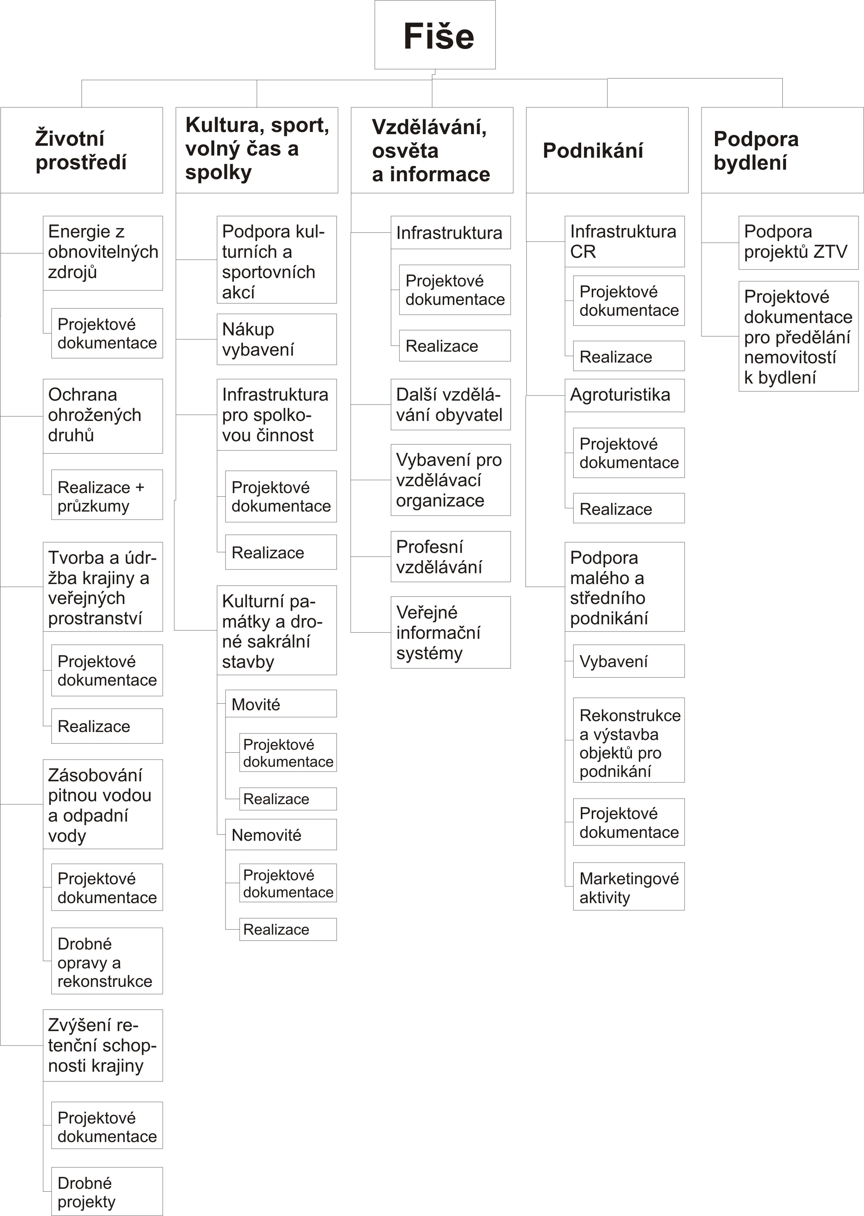

Usnesení:
Rada sdružení bere na vědomí informace podané koordinátorem sdružení. Rada sdružení schvaluje počtem 4 hlasů návrh č. 1 Strategického plánu Leader jako základní návrh pro další jednání rady sdružení.

Směrnice č. 1 – účetnictví sdružení Via rustica
Rada sdružení tento bod odložila na příští jednání rady sdružení.

Usnesení:
Rada sdružení bere na vědomí informace podané koordinátorem sdružení a odkládá tento bod jednání na další jednání rady sdružení.

Směrnice č. 2 – Pokladna
Rada sdružení tento bod odložila na příští jednání rady sdružení.

Usnesení:
Rada sdružení bere na vědomí informace podané koordinátorem sdružení a odkládá tento bod jednání na další jednání rady sdružení.

Směrnice č. 3 – vedení majetku sdružení Via rustica o.s.
Rada sdružení tento bod odložila na příští jednání rady sdružení.

Usnesení:
Rada sdružení bere na vědomí informace podané koordinátorem sdružení a odkládá tento bod jednání na další jednání rady sdružení.

Směrnice č. 4 – Evidence majetku
Rada sdružení tento bod odložila na příští jednání rady sdružení.

Usnesení:
Rada sdružení bere na vědomí informace podané koordinátorem sdružení a odkládá tento bod jednání na další jednání rady sdružení.

Zapsal: Bc. Jiří Hodinka

Ověřili: Lukáš Vlček, Dis. Mgr. Lucie Brázdová

